**工资计算**

该程序要求根据给出的数据段，计算公司历年的人均收入（取整），并将公司历史数据（包括公司年份、收入、雇员数量和人均收入）按照格式写入 table 段，最后将这些信息打印在屏幕上。同时，本程序要求由多个源程序实现。

输出的table段参考如下：

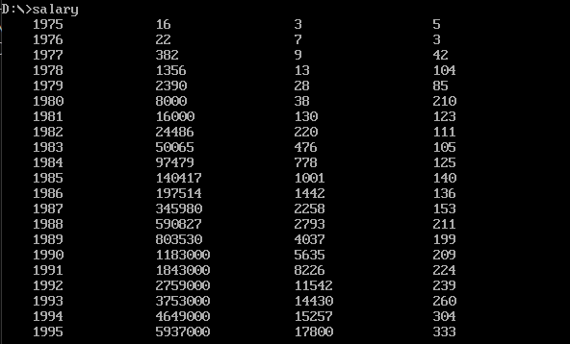

**代码结构：**

1. 数据段（DATASEG）

YEARS：包含 21 个字符串，表示年份（1975 至 1995）。

INCOMES：包含 21 个双字（DD），表示每年公司的总收入。

EMPLOYEES：包含 21 个字（DW），表示每年公司的雇员人数。

2. 栈段（STKSEG）

定义了 32 字节的栈空间。

3. 表格段（TABLE）

用于存储最终输出的数据，包括年份、收入、雇员人数和计算得出的人均收入。每个字段按固定格式存储在表格中。

4. 代码段（CODESEG）

包含程序的主要执行逻辑，包括数据的处理、打印以及计算。

**代码逻辑：**

本程序将代码拆分为多个模块，其中 salary.asm 负责整体流程控制，包括数据的存储、计算以及结果的打印；head.asm 定义了几个外部函数，包括 PRINT_NUM（用于打印数字）、PRINT_TAB（用于打印制表符）和 PRINT_NEWLINE（用于打印换行符）。

1. 数据段初始化

使用 MOV 指令将数据段、表格段和栈段分别加载到对应的段寄存器（DS 和 ES）。

2. 数据处理

年份数据写入：使用 MOVSB 指令，将 YEARS 数组中的年份写入 TABLE 段。

收入数据写入：将 INCOMES 数组中的收入写入 TABLE 段，使用两个寄存器，分别存储低 16 位和高 16 位，写入 TABLE 段的‘summ’字段。

雇员人数数据写入：通过寄存器将 EMPLOYEES 数组中的雇员人数数据写入 TABLE 段。

计算人均收入：计算每年的人均收入。将每年收入除以雇员人数得到人均收入，并写入到 TABLE 段。

4. 数据输出

输出表格内容时，程序通过调用打印子程序 PRINT_TAB、PRINT_NUM、PRINT_NEWLINE 将表格中的数据格式化输出到屏幕。每条记录包括：年份、收入、雇员人数和人均收入。每一列数据之间用空格分隔，字段宽度保持一致。

子程序说明如下：

PRINT_NUM

用于将 32 位数值（DX:AX）打印为 ASCII 字符，并进行格式化输出。将数字每位除以10并压栈，打印时，数字从高位到低位依次弹出，并输出。

DIVDW

进行 32 位除法操作（DX:AX 除以 CX），计算出商和余数。商存储在 DX:AX，余数存储在 CX。

PRINT_TAB

打印 4 个空格，用于分隔表格中的数据。

PRINT_NEWLINE

打印换行符（13 和 10）。

在 salary.asm 中，使用 EXTRN 声明外部函数。通过 EXTRN 声明，主程序能够调用另一个源文件中的外部函数。在 head.asm 中，使用 PUBLIC 声明 salary.asm 中会用到的函数，这样这些函数就可以在外部程序中使用。